Загадки о транспорте
***
Что за чудо этот дом
Окна светятся кругом.
Носит обувь из резины
И питается бензином
(Автобус)
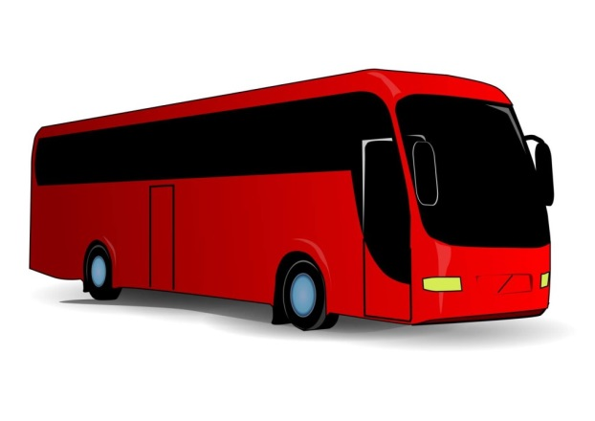
***
Вот стальная птица
В небеса стремится,
А ведет ее пилот,
Что за птица?
(самолет)
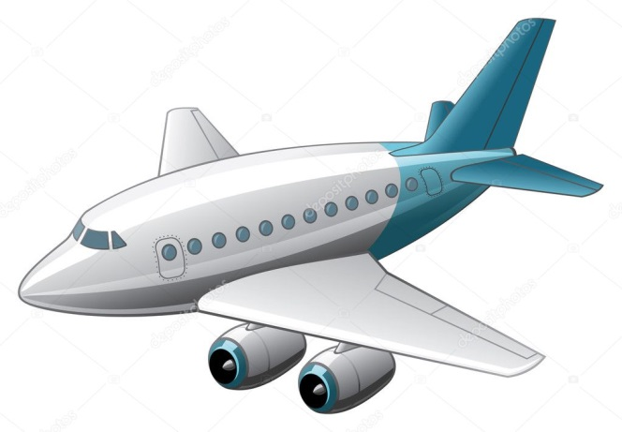

***
Без разгона ввысь взлетаю,
Стрекозу напоминаю.
Отправляюсь я в полет,
Кто же это? (вертолет)
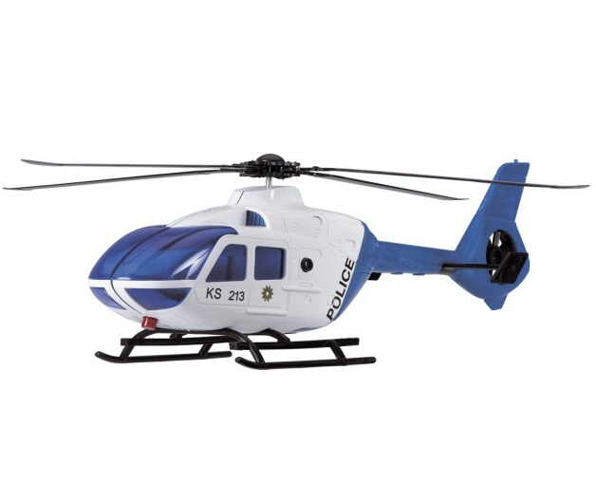
***
В городах глубокой ночью спят автобус и трамвай.
Если транспорт нужно срочно,
Ты машину вызывай.
Та приедет: "Я свободна"!
Довезу, куда угодно.
(такси)
